第五章 时序逻辑电路

5.1 时序电路概述

结构

分类

描述方法

5.2 同步时序电路分析

方法与步骤

例子

5.3 同步时序电路设计

设计的一般步骤

例子

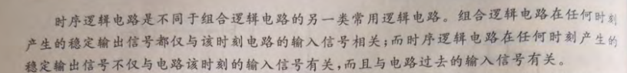

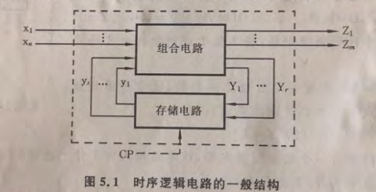

四组信号：

组合电路 时序电路

x 组合电路的外部输入 时序电路的输入

Y 组合电路的内部输出 时序电路的激励—激励信号决定电路下一时刻的状态（激励进入存储电路之后一顿操作就得到了下一时刻时序电路的状态）

y 组合电路的内部输入 时序电路的当前状态

Z 组合电路的外部输出 时序电路的输出

1. 存储电路使得时序电路相比于单一的组合电路，多了记忆的功能
2. 电路中包含反馈回路使得过去的信息能够影响到现在的输出

5.1.2 时序逻辑电路的分类

1、按照工作方式分类：同步和异步

2、按照电路的输出、输入关系分类：mealy,moore

按照输入信号的形式分类：脉冲、电平

同步时序逻辑电路

1. 存储电路由触发器构成，且这种触发器带有时钟控制端
2. 一个统一的时钟脉冲信号与各个触发器的时钟端相连
3. 脉冲来的时候，电路状态转换，没来的时候，不转换
4. 脉冲来之前的电路状态称为现态，来之后的状态称为现态
5. 脉冲必须足够宽，使得触发器能够完全地翻转；也就是说，间隔时间要足够久

mealy型电路：

电路输出和电路状态以及当前的输入都有关系

将过去的输入转换成为状态，直接建立当前输入和输出的联系

过去输入-现在状态+当前输入—当前输出

moore型电路：

电路输出之和当前的电路状态有关系

将全部的输入（包括现在的输入）都转换成现在的状态

全部输入—现在状态—当前输出

直接将电路状态（组合电路的内部输入、存储电路的输出）不加变化地作为组合电路（也是时序电路）的输出的这种电路，看做moore型的特殊情况。

下面是2种类型电路的结构框图

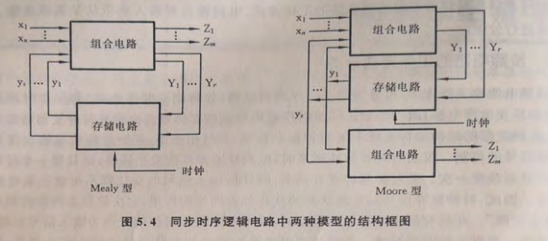

明显可以看到：

mealy型电路的输出Z由当前输入x和当前电路状态y共同决定

moore型电路的输出Z（注意是下面那个组合电路的输出）只由当前的电路状态小y决定

当前输入x通过回路x—Y—y 来影响当前的电路状态

5.1.3 逻辑电路的描述方法

组合逻辑电路：逻辑函数表达式、真值表、卡诺图

同步时序逻辑电路：逻辑函数表达式、状态表、状态图、（时间图）

1. 逻辑函数表达式：
2. 输出函数Z表达式

看上面（下面）的组合电路，与x、y或者仅y有关系

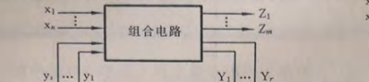

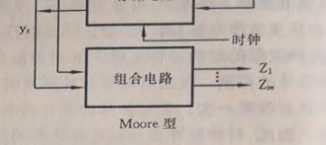

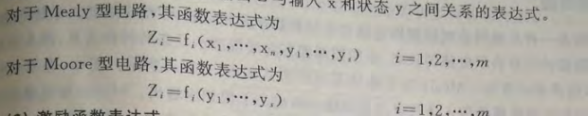

1. 激励函数Y（组合电路内部输出）表达式

看最上面的组合电路，与x和y都有关系

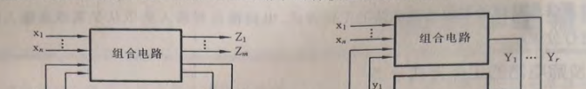



1. 次态函数表达式

看存储电路，与当前电路状态y_i和激励Y都有关系

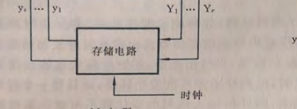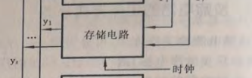

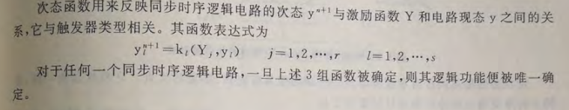

状态表